Конструкция муравья

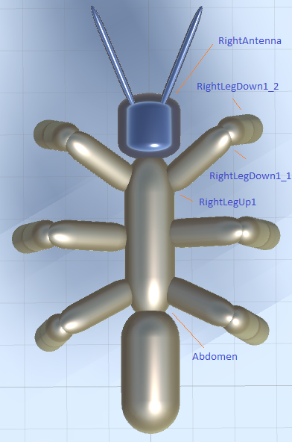
Первый уровень управления

LeftAntenna - орган
LeftAntenna - сенсор
RightAntenna - орган
RightAntenna - сенсор
LeftLegUp1 - орган
1LeftGS_Z - сенсор
LeftLegDown1_1 - орган
1LeftGS_Y - сенсор
LeftLegDown1_2 - орган
1LeftGS_X - сенсор
1LeftGS_Z_2 - сенсор
RightLegUp1
1RightGS_Z
RightLegDown1_1
1RightGS_Y
RightLegDown1_2
1RightGS_X
1RightGS_Z_2
LeftLegUp2
2LeftGS_Z
LeftLegDown2_1
2LeftGS_Y
LeftLegDown2_2
2LeftGS_X
2LeftGS_Z_2
RightLegUp2
2RightGS_Z
RightLegDown2_1
2RightGS_Y
RightLegDown2_2
2RightGS_X
2RightGS_Z_2
LeftLegUp3
3LeftGS_Z
LeftLegDown3_1
3LeftGS_Y
LeftLegDown3_2
3LeftGS_X
3LeftGS_Z_2
RightLegUp3
3RightGS_Z
RightLegDown3_1
3RightGS_Y
RightLegDown3_2
3RightGS_X
3RightGS_Z_2
Abdomen
Abdomen

Второй уровень управления

LbGlonassControl – что-то вроде гибрида примитивного вестибулярного аппарата и компаса.
Его сенсоры управляются компонентом последовательного целеуказания LbSerialTargets.
Этот компонент «командует» нижележащим уровнем — последовательно задаёт цели, которые требуется достигнуть.

Как видно, из схемы первого уровня управления, все органы параллельны, не имеют никаких связей между собой (программных и электрических) и каждый орган имеет от одного до нескольких сенсоров.

